Problemy kamienic związane z wymianą sposobu ogrzewania i korzystania z ciepłej wody .

Kamienice były budowane na starych zasadach .Miały zupełnie inaczej rozmieszczone kanały ,jak i ich konstrukcja była inna :
- kanały wentylacyjne i dymowe ,były spinane co drugą kondygnację
-lokale posiadały pokojowe piece jak i wentylację
-kanały posiadają pułki i skosy (antyzawiewy )
-świetliki (puste przestrzenie ,wewnątrz budynku . Z oknami w ten sposób tworząc wentylację czy dopływ powietrza do lokalu)

Obecnie musi być przyporządkowanie ,jeden kanał na jeden lokal .Lokale zostały przebudowywane i dzielone na mniejsze .Co doprowadza do powstania większej ilości łazienek i kuchni .Jak i przeniesienie ich w inne miejsce lokalu.
Zmieniają się mieszkańcy ,administratorzy jak i osoby kontrolujące sprawność i jakość systemów kominowych .
Przyporządkowanie kanałów prowadzone jest przez administrację i kominiarzy .
Inwentaryzację
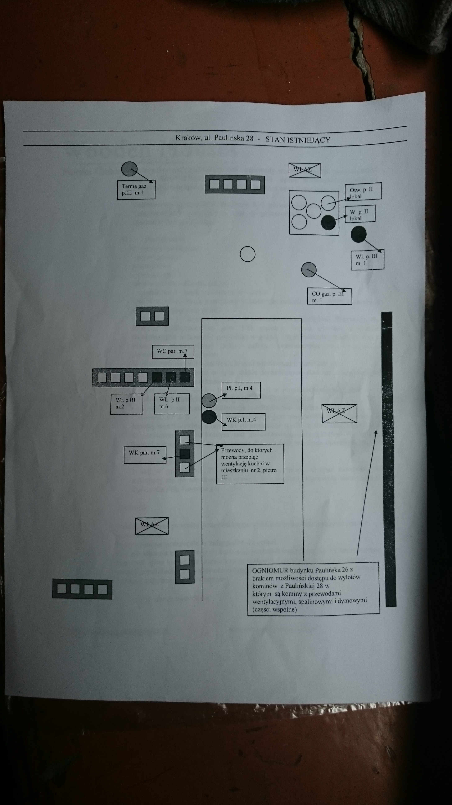

Przykładowa rozpiska inwentaryzacji kominiarskiej .

Baza otrzymana od administracji podczas prac na kamienicy.

Niestety jak widać na załączonym zdjęciu większość (a raczej duża cześć jest niepełna i nie dokładna )
- Z powodu nie dostania się do lokalu
-braki pomiaru długości kanału (tzn. kanał może schodzić nawet do piwnicy ,a być przypisany i używany do lokalu mieszczącego się na ostatnim piętrze )
-drożność kanału sprawdza się od lokalu przypisanego ,do szczytu (nie na całej długości kanału)

Lokator może ubiegać się o udostępnienie dodatkowego kanału „wolnego” jeśli taki się znajduje .
Jeśli lokator np. wyburzy piec kaflowy i zamuruje otwór do komina zwalnia kanał (nie każdy o tym wie . I często lokator nie zdaje sobie sprawy z takiego obrotu sprawy .Zamawiając pracownika ,wskazuje go jako swój .Tym nieświadomie on i pracownik dopuszcza się ,do tak zwanej „samowolki”)

Opis już tak prostych namacalnych czynników ,uwidacznia że kamienice mają zbyt mało kanałów. By wszystkim lokalom można było wymienić piece .
Idea problemu dostrzeganego , to indywidualne dotacje na wymianę pieca .
Ponieważ lokator opiera się tylko i wyłącznie ,na swoich kanałach (nie biorąc pod uwagę sytuacji w jakiej znajduje się cała kamienica )
np. lokator zamieszkujący ostatnie piętro .Otrzymał dotację na piec i na własny koszt montuje instalację kominową .Wiadomo że będzie szukał najtańszej możliwości (czyli opierał się również ,na opinii kominiarskiej i zezwoleniu administracji ) czyli wykorzysta kanały przypisane do swojego lokalu (mimo iż kanał do którego wkłada wkład , może schodzić niżej nawet na wysokość pierwszego piętra )

Wiec obecna sytuacja transformacji miasta . Wymusza konkretny program dla kamienic .
Program kompleksowego sposobu wymiany ogrzewania i dostępu do ciepłej wody ,mając na uwadze indywidualną sytuację poszczególnych kamienic.

Propozycje ,uwagi :

Musi powstać przyszłościowy plan podłączania sieci mpec.
(ponieważ świadomość przyszłości .Przez administrację i lokatorów ,umożliwia im plan działania.
Świadomość ta pozwoli uniknąć ,błędu wynikającego z indywidualnych dotacji .
Tzn . Skoro w niedalekiej przyszłości nie opłaca się podłączenie sieci. Tym bardziej nie będzie się opłacało podłączenie tylko i wyłącznie do 5-6 lokali .)

Musi powstać dialog ,pomiędzy miastem a administracjami ,jaki administracja a lokatorzy .
Wymaga to współpracy pomiędzy wszystkimi .
Tzn. naświetlenie stanu faktycznego kamienicy .
np. lokator ostatniego pietra może zwolnić kanały murowane w kominach . A sam wypuścić swoje w linii prostej , nad dach dodatkowe kanały .Lokator wyższych pieter ,zostaje przepięty do kanałów nieschodzących niżej.
Istnieją możliwości kominów zewnętrznych nawet
zbiorczych (jeden komin na kilka lokali )

Taki program wymaga edukacji i mediacji społecznej oraz precyzyjnego przyjrzenia się każdej kamienicy (starego budynku )z osobna indywidualnie dobierając rozwiązania.
Nie można się również skupiać tylko i wyłącznie na jednej firmie wykonawczej .
Ponieważ może się okazać że nie stosuje pełnego wachlarza usług potrzebnych w danych kamienicach (lub utworzyć tak ową firmę)

przykłady form rozwiązań :
rury proste jedno lub dwu płaszczowe
rury giętkie „spiro”
kominy zewnętrzne pojedyncze lub zbiorcze
uszczelnianie kanałów „na mokro”

Z poważaniem
R.B.M.Magryś

